复旦大学继续教育学院护理学专业本科
（专升本、高起本）毕业论文写作要求及模板

每位学生在导师指导下,选取自己在毕业论文撰写阶段护理的真实病例（该病例的全部病历资料请复印留底，以备抽查）, 独立完成一篇个案护理论文，并在规定时间内提交打印稿给专家评阅。
一、个案护理论文简介
个案护理论文是临床护理论文的一种，属于经验报道或个案报道（case report）。个案护理论文中的观察对象可以是一个病人或几个类似的病人，也可以是一个家庭、团体或社区，是对某一类特殊事件、罕见事件或新生事件的观察、总结和分析，其目的在于交流临床实践经验，给护理界同道以启迪与借鉴。个案护理论文的作者应该是承担该个案护理工作的主要人员，只有这样才能掌握第一手资料，才能撰写出亲身体验过的、富有护理实践经验的个案护理论文。
个案护理论文与案例研究(case study)不同，后者属于一种质性研究的方法，有着严谨的科研设计和规范的研究过程，更加着重于挖掘事物的本质和事物间的内在联系，发现新概念、新理论，案例研究论文属于科研论文范畴。
二、个案护理论文的结构及参考资料
1、文题与署名
2、摘要：着重说明疾病名称、主诉、主要治疗原则及病情转归等。
3、关键词：采用专业词汇，能表达文章的主题内容。
4、正文：
前言：

内容包括介绍主要概念、撰写个案护理论文的目的和意义。引用文献证明该案例作为未曾报道或特殊护理病例的依据。注意：前言部分不设标题“前言”两字，只保留其内容。
案例介绍或临床资料：是个案护理论文的重要内容，其内容必须真实，叙述清晰，重点突出，可包括患者一般情况、病史、相关治疗以及效果，注意：效果也可置于护理之后独立撰写。
护理 是个案护理论文最具特色的部分，应详细介绍护理方法、措施及整体方案的构思特色。此部分要求按护理程序撰写。
讨论 可结合护理理论或文献资料进行分析和评价，总结该病例护理成功或失败的经验和教训，从中获得新知识。
小结 与前言呼应,对本案例的护理特点进行概括性总结,谈体会或感受,提出今后研究的方向。
5、致谢
6、参考文献
三、个案护理论文撰写的基本要求
1．文题: 准确、简短、醒目，中文题目以不超过20个汉字为宜。
2. 摘要与关键词：摘要字数在200～300字为宜; 关键词数量一般为3-8个。
3. 正文标题:各层次小标题应简短明确,以不超过15字为宜。。
4. 正文：个案选择合适、具有实用性和新颖性；病例介绍重点突出、阐述清楚；护理措施科学、新颖、有参考价值，且层次分明、条理清晰。
6. 全文逻辑推理正确，有说服力。
7．论文结构严密、格式正确、语句精练，字数在5000字以上。
8．文中参考文献引注准确，文末列出所有参考文献，格式正确,年份为近3-5年，与主题相关性好。
四、排版格式及
1.封面：论文题目、学生姓名、学号、专业、年级等。字体字号字形：宋体小二号,加粗。格式见（附录一）
2.文题和署名:题目采用二号黑体,上下各空1行,居中;署名采用四号楷体加粗,居中。论文格式见（附录二）
3.摘要、关键词：【摘要】【关键词】用黑体小四号字,加粗，左缩进2字，其内容同正文采用宋体小四号，英文摘要用小四号Times New Roman体。
4.正文及小标题：采用宋体小四号字；正文标题:采用黑体字，加粗。标题的字
号：一级标题，用四号字；二级及之后标题，用小四号字。标题的层次：一级标题用“1 、2……”来标识，二级标题用“1.1 、1.2……”来标识，三级标题用“1.1.1、1.1.2……”来标识。标题行顶格书写，各级标题末尾均不加标点。
5.致谢：“致谢”字体采用三号黑体，致谢内容用宋体小四号字。
6.参考文献：“参考文献”字体采用三号黑体，加粗；参考文献内容用五号宋体；作者不超过3人的姓名都写，超过3人的，最后一位后写“等”或“, et al.”。参考文献须根据文献中的引用顺序排序。主要参考文献的格式如下：
[1]期刊：作者.文献题名.期刊名.出版年份,卷(期):起止页码
[2]专著：作者.书名[M].出版地：出版社，出版年份：起止页码。
7．页面、行距、字符间距、对齐设置要求：按word A4纸编排，“页面设置”按word默认值；字符间距：标准；行距：除文题和署名设置单倍行距，其余按1.5倍行距设置。对齐方式：两端对齐。
- 打印装订要求
- 论文采用单面打印，沿左侧装订线纵向装订，论文写作的封面和封底请在学院网站下载。
网址：http://cce.fudan.edu.cn/c1/50/c14099a246096/page.htm
- 论文采用简装封面（需要申请学位的打印3份论文，不需要申请学位的打印2份论文）。封面1的电子版封面信息填写完整后用A4纸打印出来。封面2的学术诚信承诺书部分必须手写签名，未签名的论文无效。请指导老师在封底填写评语，右下角签名栏内签名、注明查重检测相似率，“评分栏”不填写（论文评审时评审老师填写）。将查重报告(维普论文检测系统大学生版)首页装订在论文最后，封底放在最后一页。
六、其它要求
1．每位学生须定期与导师联系，汇报论文进展。遇到困难时，应主动寻求导师的指导。对导师提出的修改意见认真对待，规范完成学位论文的写作。一旦论文成绩递交。将无法再行修改。
2．毕业论文必须附有指导教师意见，且只有指导老师签署同意，方能送专家评阅。
复旦大学护理学院
复旦大学继续教育学院
2021年6月29日

附录一：毕业论文封面


复旦大学继续教育学院夜大学本科
毕 业 论 文

题 目

专业年级
学 号
作 者
指导老师
完成日期 二〇 年 月 日

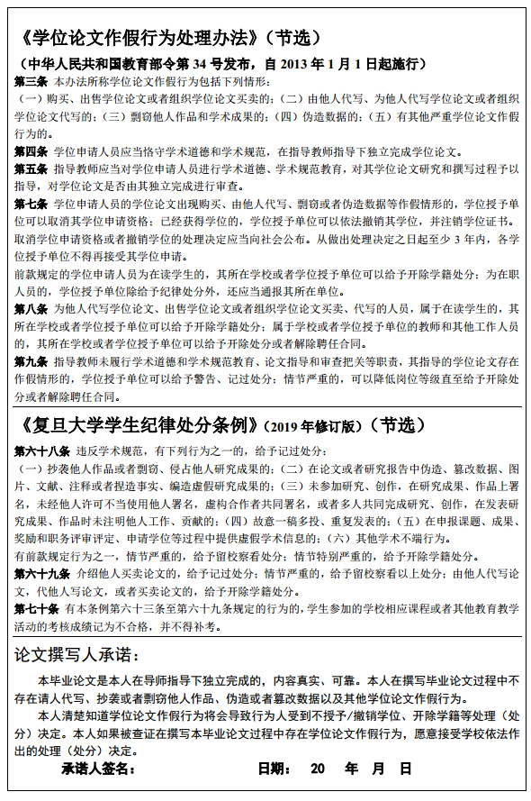
学生联系电话：
E - mail：
毕业论文封底：
指
导
教
师
评
语
评 分  (百分制) |  | 指导教师签名

说 明

- 毕业论文应严格符合写作规范，符合对论文篇幅、结构（如目录、中英文摘要、关键词、引言、正文、注释、参考文献、后记或致谢等）、书写格式、排版和印刷的要求。
- 毕业论文一律使用A4纸打印，并装订成册，按时递交。

附录二：个案护理论文模板

1例运动型横纹肌溶解综合征的护理

杨 洁
【摘要】 报告了1例因运动过度引起横纹肌溶解综合征患者的护理。患者自述出现酱油色尿伴腰酸，双侧大腿疼痛肿胀2天，全身乏力等症状，于我院救治，给予水化和碱化尿液治疗后，24小时尿量恢复正常，血生化、肌酐指标恢复正常，未形成血栓，肌肉疼痛等症状消失，最终病情稳定出院。
【关键字】运动型；横纹肌溶解综合征；青年；酱油色尿
横纹肌溶解综合征(rhabdomyolysis,RM)是指横纹肌细胞受损后细胞膜的完整性改变,肌细胞内物质释放进入细胞外液和血循环中所引起的一系列临床综合征.主要表现为肌痛、肢体无力、茶色尿,常并发电解质紊乱、急性肾功能衰竭(ARF),严重时危及生命.据报道,RM患者中有10%～50%发生急性肾衰竭,而其中病死率达7%～80%^{[1]}。……我科于2015年9月23日收治1例因运动过度引起横纹肌溶解症的患者，现将护理报告如下。
1病例介绍
患者严先生，17岁，学生。在2015-09-23剧烈运动后出现酱油色小便，伴腰部酸痛，双侧大腿肿胀、疼痛，无发热，无胸闷、气急，无全身浮肿，无尿量异常，查尿常规，尿蛋白：++，尿血细胞：++++，甘油三酯测定：1.7mmol/L,尿酸：573.0umol/L,尿素氮：3.2mmol/L，肌酐：71.4umol/L。B超未见异常。诊断为横纹肌溶解综合征……
2 护理
2.1 ……
2.2 ……
……
3 讨论
3.1……
3.2……
……
4 小结
……

参考文献
[1] XXX．康复护理学[M].北京：人民军医出版社，2001：287．
[2]XXX, XXX, 等．运动型横纹肌溶解综合征患者的护理进展[J]．XX护理杂志，2004，21（4）：47-49.

